E11151 scheda creata il 18 luglio 2023; Ultimo aggiornamento: 20 marzo 2026
Descrizione storico-bibliografica
La *Marca : periodico settimanale trevigiano. - Anno 1, n. 1 (1883)-anno 5 (1887). – Treviso : [s.n., 1883-1887]. – 5 volumi. ((Settimanale. - PUV0127509

*Grappa Montello Piave : quindicinale dei combattenti della Marca trevigiana. - Anno 1, n. 1 (5 luglio 1924)- . - Treviso : Arti Grafiche Turazza, 1924. – 1 volume : ill. ; 43 cm. - VIA0241274

La *Marca : quindicinale della marca trevigiana. - Anno 1, n. 1 (febbraio 1937)- . - Treviso : Tip. Longo e Zoppelli, 1937. – 1 volume ; folio. - CUBI 356825B. - BNI 1937-6031. - CFI0357900

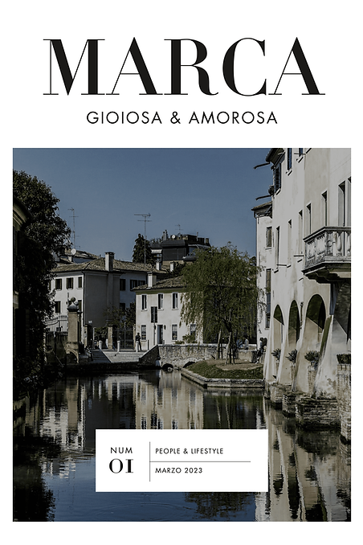
*Marca gioiosa : periodico di informazione, attualità e cultura. - Anno 1, n. 1 (settembre 2013)-anno 4, n. 17 (dicembre 2016); anno 7, n. 1 (febbraio 2019). - Montebelluna (Tv) : Giuliana Merotto, 2013-2019. – 18 volumi : ill. ; 26 cm. ((Bimestrale. - Non pubblicato nel 2017 al 2018. - BNI 2014-218S. - BVE0624753
Continuazione parziale di: *Marca aperta [E10093]
Soggetto: Montebelluna - Periodici
Classe: D945.36005

*Marca : gioiosa & amorosa : people & life style. - Anno 1, n. 1 (marzo 2023)- . - Silea (Tv) : Piazza, [2023]- . - volumi : ill. ; 30 cm. ((Bimestrale (6-7 fasc. l’anno). - CFI1163748
Variante del titolo: *Marca gioiosa e amorosa

Soggetto: Treviso <prov.> - Periodici

Informazioni storico-bibliografiche
E’ un nuovo people & lifestyle magazine distribuito in Provincia di Treviso. Con il proprio mood spigliato racconta un Nord Est innovativo ma con un occhio alla storia, imprenditoriale e non solo. Sono incappati nella nostra villa ed è stata subito affinità elettiva. A firma di Prando Prandi, celebre per aver spesso scritto di imprenditoria Veneta non solo come giornalista ma anche come scrittore, già in forza come direttore marketing a gruppi come Stefanel, Mionetto, Aperol, Deroma e nota firma della Gazzetta dello Sport , Gazzettino ed altri per anni, il pezzo permette per la prima volta di ripercorrere la storia della villa in chiave sia architettonica che sociologica, andando queste due cose sempre più fondendosi negli ultimi tempi. Perché una simile villa proprio in quegli anni a Treviso e quale i veri motivi della sua costruzione? Quale la ragione di questo suo particolare rapporto con la natura che la circonda? Perché questo tipo di architettura e quali le funzioni sociali della villa oltre alla residenza? Il simbolismo dell’acqua in asse con il fuoco, i giochi di luce donati dalla salita del sole dall’alba allo zenit, la sua funzione di rappresentanza, le cene di un tempo e gli eventi di oggi. Ma soprattutto: perché abbiamo i pesci rossi quasi in salotto? Una villa moderna figlia della propria epoca, dove è piacevole imbattersi nel design ed in dettagli caparbiamente sopravvissuti alle mode e costruita con spazi per la convivialità. Convivialità un tempo dei proprietari ed oggi dei clienti che vi organizzano eventi aziendali, cerimonie, shootings e non solo. https://www.villabornello.com/marca-gioiosa-amorosa-parlano-di-noi/

Marca Gioiosa & Amorosa è il nuovo magazine creato da Ticket Vision, concessionaria di pubblicità https://www.facebook.com/profile.php?id=100090146419905&locale=hi_IN&paipv=0&eav=AfaXa0711w6smHE4UCUepr2gSikEaToT75HCqWwd1ooxImxIhRVQnKefOD6_lLe2GmI

Treviso: “Marca gioiosa et amorosa” By Elena Pizzetti Gen 31, 2022
Le bellezze di Treviso sono alla luce del sole, facili da scoprire in una passeggiata nelle vie del centro: dalle mura cinquecentesche agli edifici rinascimentali, dai barbacani alle abitazioni patrizie decorate con garbo e talora con magnificenza. Diversi turisti, appena mettono piede in questa luogo affascinante, si sorprendono dei suoi fantastici canali. L’atmosfera che questa città d’acqua crea è, a tutti gli effetti, quella che si può trovare a Padova o a Venezia. Questi canali sono originati dalla divisione in rami del Botteniga, corso d’acqua principale. Oltre ai canali, però, Treviso vanta anche trentatré bellissime fontane, in particolare la fontana delle “tette”, simbolo del fantastico e intimo rapporto che la città possiede con l’elemento naturale dell’acqua. Treviso, definita già nel Medioevo “Marca Gioiosa et Amorosa”, rivela fin da subito, a chi la visita, il proprio carattere godereccio che la rende meta ideale per una vacanza enogastronomia tutta da gustare. Molti sono i caseifici nella Valle del Prosecco, a un’ora da Treviso, dove si possono conoscere tutti i segreti della produzione e del processo di stagionatura dei formaggi locali. La provincia di Treviso è anche famosa per la produzione del gustoso Tiramisù, uno dei dolci italiani più amati non solo nel nostro Paese ma anche all’estero. Per quanto riguarda i vini, invece, la Marca Trevigiana ospita aree DOC e DOCG, in particolare nella zona di Valdobbiadene (da cui la produzione del Prosecco, uno dei vini più ambiti a livello internazionale) e del Montello e Colli Asolani. Accanto al Prosecco, vino bianco frizzante di grande qualità, sono da ricordare anche i rossi del Piave, tra cui spicca il Raboso Superiore Malanotte DOCG. Quando si parla di una città unica come Treviso non si può fare a meno di pensare al suo radicchio che vanta origini plurisecolari. Per essere l’autentico Radicchio Rosso di Treviso IGP deve provenire dall’area tipica posta fra le province di Treviso, Padova e Venezia e deve essere ottenuto secondo la tradizionale tecnica di forzatura ed imbianchimento durante la quale i mazzi, dopo la raccolta – che avviene normalmente a partire dai primi di novembre – vengono posti in vasche riempite con acqua corrente di risorgiva. Dopo circa quindici giorni, cioè una volta ottenuti i nuovi germogli, si procede con la fase di toelettatura, lavaggio e confezionamento. Una volta pronto, all’aspetto, si presenta nella tipica forma lanceolata, con germogli regolari e compatti che tendono a chiudersi all’apice. Il lembo fogliare si presenta di colore rosso intenso con una nervatura principale di colore bianco. La sua forma inconfondibile lo rende oltremodo regale nell’aspetto, unico nel sapore con quel suo gusto adulto, gradevolmente amarognolo e croccante. Perfetto nelle preparazioni a crudo ed eccezionale nelle sue declinazioni; dagli antipasti, ai primi piatti, ai secondi, ed infine come contorno o base di prelibati dessert. Treviso è una località ricca di storia che merita una visita di almeno un week end. Non esiste una stagione migliore dell’altra per visitarla: la città ha sempre le porte aperte ed è pronta ad accogliere i suoi visitatori. https://www.gist.it/treviso-marca-gioiosa-et-amorosa/

